# 2017年下半年系统架构设计师上午真题答案详解

1、B

本题考查流水线计算。

流水线周期为：3t 。流水线的吞吐率为：指令条数/流水线执行时间。

即：n/(2t+1t+3t+1t+2t+(n-1)*3t)=n/(6t+3nt)

流水线的最大吞吐率就是上面的式子中，n 趋向于无穷大的结果。当n 趋向于无穷大时，上式的结果为：1/3t 。所以应该选B 。

2、C

流水线加速比=不用流水线的执行时间/使用流水线的执行时间 10条指令不用流水线的执行时间=（2t+1t+3t+1t+2t）*10=90t。

10条指令使用流水线的执行时间=（2t+1t+3t+1t+2t）+（10-1）*3t=36t。 所以加速比为：90t/36t=5:2

3、C

直接主存存取（Direct Memory Access，DMA ）是指数据在主存与I/O设备间的直接成块传送，即在主存与I/O设备间传送数据块的过程中，不需要CPU 作任何干涉，只需在过程开始启动（即向设备发出“传送一块数据”的命令）与过程结束（CPU 通过轮询或中断得知过程是否结束和下次操作是否准备就绪）时由CPU 进行处理，实际操作由DMA 硬件直接完成，CPU 在传送过程中可做其它事情。

4、B 5、A

实时系统的正确性依赖于运行结果的逻辑正确性和运行结果产生的时间正确性，即实时系统必须在规定的时间范围内正确地响应外部物理过程的变化。

实时多任务操作系统是根据操作系统的工作特性而言的。实时是指物理进程的真实时间。实时操作系统是指具有实时性，能支持实时控制系统工作的操作系统。首要任务是调度一切可利用的资源来完成实时控制任务，其次才着眼于提高计算机系统的使用效率，重要特点是要满足对时间的限制和要求。

一个实时操作系统可以在不破坏规定的时间限制的情况下完成所有任务的执行。任务执行的时间可以根据系统的软硬件的信息而进行确定性的预测。也就是说，如果硬件可以做这件工作，那么实时操作系统的软件将可以确定性的做这件工作。

实时操作系统可根据实际应用环境的要求对内核进行裁剪和重新配置，根据不同的应用，其组成有所不同。

6、C 7、D 8、B

本题后面一问要求计算处理10个记录的最少时间。其实只要把记录间隔存放，就能达到这个目标。在物理块1中存放R1，在物理存4中存放R2，在物理块7

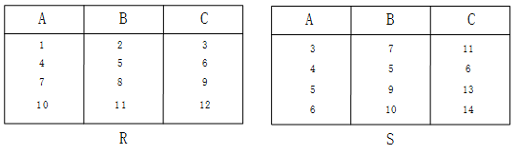

中存放R3，依此类推，这样可以做到每条记录的读取与处理时间之和均为9ms ，所以处理10条记录一共90ms 。

9、C 10、A 11、C

本题考查的是数据库中的元组演算。

式子的意思是：

找出这样的元组t （t 是R 中的元组），t 要满足这样的条件：存在u （u 是S 关系中的元组），u 第2列值大于t 的第3列值。

t 关系中前3个元组都达到了要求，而第4个元组没有达到要求。第4个元组的第3列值是12，而u[2]的可能值为{7，5，9，10}，没谁大于12。

12、C

二阶段提交(Two-phaseCommit)是指，在计算机网络以及数据库领域内，为了使基于分布式系统架构下的所有节点在进行事务提交时保持一致性而设计的一种算法(Algorithm)。通常，二阶段提交也被称为是一种协议(Protocol))。在分布式系统中，每个节点虽然可以知晓自己的操作时成功或者失败，却无法知道其他节点的操作的成功或失败。当一个事务跨越多个节点时，为了保持事务的ACID 特性，需要引入一个作为协调者的组件来统一掌控所有节点(称作参与者) 的操作结果并最终指示这些节点是否要把操作结果进行真正的提交(比如将更新后的数据写入磁盘等等) 。因此，二阶段提交的算法思路可以概括为：参与者将操作成败通知协调者，再由协调者根据所有参与者的反馈情报决定各参与者是否要提交操作还是中止操作。

所谓的两个阶段是指：第一阶段：准备阶段(表决阶段) 和第二阶段：提交阶段（执行阶段）。

准备阶段：事务协调者(事务管理器) 给每个参与者(资源管理器) 发送Prepare 消息，每个参与者要么直接返回失败(如权限验证失败) ，要么在本地执行事务，写本地的redo 和undo 日志，但不提交，到达一种万事俱备，只欠东风的状态。 提交阶段：如果协调者收到了参与者的失败消息或者超时，直接给每个参与者发送回滚(Rollback)消息；否则，发送提交(Commit)消息；参与者根据协调者的指令执行提交或者回滚操作，释放所有事务处理过程中使用的锁资源。(注意:必须在最后阶段释放锁资源)

13、D

MIME(Multipurpose Internet Mail Extensions)中文名为：多用途互联网邮件扩展类型。Internet 电子邮件由一个邮件头部和一个可选的邮件主体组成，其中邮件头部含有邮件的发送方和接收方的有关信息。而MIME 是针对邮件主体的一种扩展描述机制。它设定某种扩展名的文件用一种应用程序来打开的方式类型，当该扩展名文件被访问的时候，浏览器会自动使用指定应用程序来打开。多用于指定一些客户端自定义的文件名，以及一些媒体文件打开方式。所以这是与邮件内容直接相关的一个协议。

而S/MIME (Secure Multipurpose Internet Mail Extensions)是对MIME 在安全方面的扩展。它可以把MIME 实体(比如数字签名和加密信息等) 封装成安全对象。增强安全服务，例如具有接收方确认签收的功能，这样就可以确保接收者不能否认已经收到过的邮件。还可以用于提供数据保密、完整性保护、认证和鉴定服务等功能。

S/MIME只保护邮件的邮件主体，对头部信息则不进行加密，以便让邮件成功地在发送者和接收者的网关之间传递。

14、D

利用需求分析和现有网络体系分析的结果来设计逻辑网络结构，最后得到一份逻辑网络设计文档，输出内容包括以下几点：

1、逻辑网络设计图

2、IP 地址方案

3、安全方案

4、招聘和培训网络员工的具体说明

5、对软硬件、服务、员工和培训的费用初步估计

物理网络设计是对逻辑网络设计的物理实现，通过对设备的具体物理分布、运行环境等确定，确保网络的物理连接符合逻辑连接的要求。输出如下内容：

1、网络物理结构图和布线方案

2、设备和部件的详细列表清单

3、软硬件和安装费用的估算

4、安装日程表，详细说明服务的时间以及期限

5、安装后的测试计划

6、用户的培训计划

由此可以看出D 选项的工作是物理网络设计阶段的任务。

15、A

层次化路由的含义是指对网络拓扑结构和配置的了解是局部的，一台路由器不需要知道所有的路由信息，只需要了解其管辖的路由信息，层次化路由选择需要配合层次化的地址编码。而子网或超网就属于层次化地址编码行为。

16、D

性能指标，是软、硬件的性能指标的集成。在硬件中，包括计算机、各种通信交换设备、各类网络设备等；在软件中，包括：操作系统、协议以及应用程序等。

1、计算机

对计算机评价的主要性能指标有：时钟频率（主频）；运算速度；运算精度；内存的存储容量；存储器的存取周期；数据处理速率PDR （processingdatarate ）；吞吐率；各种响应时间；各种利用率；RASIS 特性（即：可靠性Reliability 、可用性Availability 、可维护性Sericeability 、完整性和安全性Integraity and Security）；平均故障响应时间；兼容性；可扩充性；性能价格比。

2、路由器

对路由器评价的主要性能指标有：设备吞吐量、端口吞吐量、全双工线速转发能力、背靠背帧数、路由表能力、背板能力、丢包率、时延、时延抖动、VPN 支持能力、内部时钟精度、队列管理机制、端口硬件队列数、分类业务带宽保证、RSVP 、IP Diff Serv、CAR 支持、冗余、热插拔组件、路由器冗余协议、网管、基于Web 的管理、网管类型、带外网管支持、网管粒度、计费能力／协议、分组语音支持方式、协议支持、语音压缩能力、端口密度、信令支持。

3、交换机

对交换机评价的主要性能指标有：交换机类型、配置、支持的网络类型、最大ATM 端口数、最大SONET 端口数、最大FDDI 端口数、背板吞吐量、缓冲区大小、最大MAC 地址表大小、最大电源数、支持协议和标准、路由信息协议RIP 、RIP2、开放式最短路径优先第2版、边界网关协议BGP 、无类域间路由CIDR 、互联网成组管理协议IGMP 、距离矢量多播路由协议DVMRP 、开放式最短路径优先多播路由协议MOSPF 、协议无关的多播协议PIM 、资源预留协议RSVP 、802.1p 优先级标记，多队列、路由、支持第3层交换、支持多层（4到7层交换、支持多协议路由、支持路由缓存、可支持最大路由表数、VLAN 、最大VLAN 数量、网管、支持网管类型、支持端口镜像、QoS 、支持基于策略的第2层交换、每端口最大优先级队列数、支持基于策略的第3层交换、支持基于策略的应用级QoS 、支持最小／最大带宽分配、冗余、热交换组件（管理卡，交换结构，接口模块，电源，冷却系统、支持端口链路聚集协议、负载均衡。

4、网络

评价网络的性能指标有：设备级性能指标；网络级性能指标；应用级性能指标；用户级性能指标；吞吐量。

5、操作系统

评价操作系统的性能指标有：系统的可靠性、系统的吞吐率（量）、系统响应时间、系统资源利用率、可移植性。

6、数据库管理系统

衡量数据库管理系统的主要性能指标包括数据库本身和管理系统两部分，有：数据库的大小、数据库中表的数量、单个表的大小、表中允许的记录（行）数量、单个记录（行）的大小、表上所允许的索引数量、数据库所允许的索引数量、最大并发事务处理能力、负载均衡能力、最大连接数等等。

7、WEB 服务器

评价Web 服务器的主要性能指标有：最大并发连接数、响应延迟、吞吐量。

17、C

18、B

19、C

用于管理信息系统规划的方法很多，主要是关键成功因素法（Critical Success Factors ，CSF ）、战略目标集转化法（Strategy Set Transformation, SST）和企业系统规划法（Business System Planning, BSP）。其它还有企业信息分析与集成技术（BIAIT ）、产出／方法分析（E/MA）、投资回收法（ROI ）、征费法（chargout ）、零线预算法、阶石法等。用得最多的是前面三种。

1. 关键成功因素法（CSF ）

在现行系统中，总存在着多个变量影响系统目标的实现，其中若干个因素是关键的和主要的（即关键成功因素）。通过对关键成功因素的识别，找出实现目标所需的关键信息集合，从而确定系统开发的优先次序。

关键成功因素来自于组织的目标，通过组织的目标分解和关键成功因素识别、性能指标识别，一直到产生数据字典。

识别关键成功因素，就是要识别联系于组织目标的主要数据类型及其关系。不同的组织的关键成功因素不同，不同时期关键成功因素也不相同。当在一个时期内的关键成功因素解决后，新的识别关键成功因素又开始。

关键成功因素法能抓住主要矛盾，使目标的识别突出重点。由于经理们比较熟悉这种方法，使用这种方法所确定的目标，因而经理们乐于努力去实现。该方法最有利于确定企业的管理目标。

2. 战略目标集转化法（SST ）

把整个战略目标看成是一个“信息集合”，由使命、目标、战略等组成，管理信息系统的规划过程即是把组织的战略目标转变成为管理信息系统的战略目标的过程。

战略目标集转化法从另一个角度识别管理目标，它反映了各种人的要求，而且给出了按这种要求的分层，然后转化为信息系统目标的结构化方法。它能保证目标比较全面，疏漏较少，但它在突出重点方面不如关键成功因素法。

3. 企业系统规划法（BSP ）

信息支持企业运行。通过自上而下地识别系统目标、企业过程和数据，然后对数

据进行分析，自下而上地设计信息系统。该管理信息系统支持企业目标的实现，表达所有管理层次的要求，向企业提供一致性信息，对组织机构的变动具有适应性。

企业系统规划法虽然也首先强调目标，但它没有明显的目标导引过程。它通过识别企业“过程”引出了系统目标，企业目标到系统目标的转化是通过企业过程/数据类等矩阵的分析得到的。

20、A 21、B

一般说来，信息化需求包含3个层次，即战略需求、运作需求和技术需求。 一是战略需求。组织信息化的目标是提升组织的竞争能力、为组织的可持续发展提供一个支持环境。从某种意义上来说，信息化对组织不仅仅是服务的手段和实现现有战略的辅助工具；信息化可以把组织战略提升到一个新的水平，为组织带来新的发展契机。特别是对于企业，信息化战略是企业竞争的基础。<

二是运作需求。组织信息化的运作需求是组织信息化需求非常重要且关键的一环，它包含三方面的内容：一是实现信息化战略目标的需要；二是运作策略的需要。三是人才培养的需要。

三是技术需求。由于系统开发时间过长等问题在信息技术层面上对系统的完善、升级、集成和整合提出了需求。也有的组织，原来基本上没有大型的信息系统项目，有的也只是一些单机应用，这样的组织的信息化需求，一般是从头开发新的系统。

22、C

在初步项目范围说明书中已文档化的主要的可交付物、假设和约束条件的基础上准备详细的项目范围说明书，是项目成功的关键。范围定义的输入包括以下内容： ① 项目章程。如果项目章程或初始的范围说明书没有在项目执行组织中使用，同样的信息需要进一步收集和开发，以产生详细的项目范围说明书。② 项目范围管理计划。③ 组织过程资产。④ 批准的变更申请。

23、C

配置项是构成产品配置的主要元素，配置项主要有以下两大类：

（1）属于产品组成部分的工作成果：如需求文档、设计文档、源代码和测试用例等；

（2）属于项目管理和机构支撑过程域产生的文档：如工作计划、项目质量报告和项目跟踪报告等。

这些文档虽然不是产品的组成部分，但是值得保存。所以设备清单不属于配置项。所以选项C 的工作计划虽可充当配置项，但不属于产品组成部分工作成果的配置项。

24、D 25、A

在需求管理过程中需求的变更是受严格管控的，其流程为：

1、问题分析和变更描述。这是识别和分析需求问题或者一份明确的变更提议，以检查它的有效性，从而产生一个更明确的需求变更提议。

2、变更分析和成本计算。使用可追溯性信息和系统需求的一般知识，对需求变更提议进行影响分析和评估。变更成本计算应该包括对需求文档的修改、系统修改的设计和实现的成本。一旦分析完成并且确认，应该进行是否执行这一变更的决策。

3、变更实现。这要求需求文档和系统设计以及实现都要同时修改。如果先对系

统的程序做变更，然后再修改需求文档，这几乎不可避免地会出现需求文档和程序的不一致。

26、D 27、A

软件过程模型的基本概念：软件过程是制作软件产品的一组活动以及结果，这些活动主要由软件人员来完成，软件活动主要有：

(1) 软件描述。必须定义软件功能以及使用的限制。

(2) 软件开发。也就是软件的设计和实现，软件工程人员制作出能满足描述的软件。

(3) 软件有效性验证。软件必须经过严格的验证，以保证能够满足客户的需求。

(4) 软件进化。软件随着客户需求的变化不断地改进。

瀑布模型的特点是因果关系紧密相连，前一个阶段工作的结果是后一个阶段工作的输入。或者说，每一个阶段都是建筑在前一个阶段正确结果之上，前一个阶段的错漏会隐蔽地带到后一个阶段。这种错误有时甚至可能是灾难性的。因此每一个阶段工作完成后，都要进行审查和确认，这是非常重要的。历史上，瀑布模型起到了重要作用，它的出现有利于人员的组织管理，有利于软件开发方法和工具的研究。

28、A 29、B

软件系统工具的种类繁多，很难有统一的分类方法。通常可以按软件过程活动将软件工具分为软件开发工具、软件维护工具 、软件管理和软件支持工具。 软件开发工具：需求分析工具、设计工具、编码与排错工具。 软件维护工具：版本控制工具、文档分析工具、开发信息库工具、逆向工程工具、再工程工具。 软件管理和软件支持工具：项目管理工具、配置管理工具、软件评价工具、软件开发工具的评价和选择。

30、C

版本控制软件提供完备的版本管理功能，用于存储、追踪目录（文件夹）和文件的修改历史，是软件开发者的必备工具，是软件公司的基础设施。版本控制软件的最高目标，是支持软件公司的配置管理活动，追踪多个版本的开发和维护活动，及时发布软件。SCCS 是元老级的版本控制软件，也叫配置管理软件。

31、B 32、B 33、C 34、D 35、C

本题考查构件与对象的概念

构件的特性是:

（1）独立部署单元；

（2）作为第三方的组装单元；

（3）没有（外部的）可见状态。

一个构件可以包含多个类元素，但是一个类元素只能属于一个构件。将一个类拆分进行部署通常没什么意义。

对象的特性是：

（1）一个实例单元，具有唯一的标志。

（2）可能具有状态，此状态外部可见。

（3）封装了自己的状态和行为。

36、B 37、D 38、A 39、A 40、D

所谓软件的逆向工程就是分析已有的程序，寻求比源代码更高级的抽象表现形式。一般认为，凡是在软件生命周期内将软件某种形式的描述转换成更为抽象形式的活动都可称为逆向工程。与之相关的概念是：重构（restructuring ），指在同一抽象级别上转换系统描述形式；设计恢复（design recovery)，指借助工具从已有程序中抽象出有关数据设计、总体结构设计和过程设计的信息（不一定是原设计）；再工程（re-engineering ），也称修复和改造工程，它是在逆向工程所获信息的基础上修改或重构已有的系统，产生系统的一个新版本。

41、A

移植工作大体上分为计划阶段、准备阶段、转换阶段、测试阶段、验证阶段。

1、计划阶段，在计划阶段，要进行现有系统的调查整理，从移植技术、系统内容（是否进行系统提炼等）、系统运行三个方面，探讨如何转换成新系统，决定移植方法，确立移植工作体制及移植日程。

2、准备阶段，在准备阶段要进行移植方面的研究，准备转换所需的资料。该阶段的作业质量将对以后的生产效率产生很大的影响。

3、转换阶段，这一阶段是将程序设计和数据转换成新机器能根据需要工作的阶段。提高转换工作的精度，减轻下一阶段的测试负担是提高移植工作效率的基本内容。

4、测试阶段，这一阶段是进行程序单元、工作单元测试的阶段。在本阶段要核实程序能否在新系统中准确地工作。所以，当有不能准确工作的程序时，就要回到转换阶段重新工作。

5、验证阶段，这是测试完的程序使新系统工作，最后核实系统，准备正式运行的阶段。

42、C 43、C

软件确认测试一种针对需求的测试，是用户参与的测试。它主要验证软件功能、性能及其它特性是否与用户需求一致。

软件确认测试包括：内部确认测试、Alpha 、Beta 和验收测试。

44、B 45、C 46、C

根据基于软件架构的设计的定义，基于软件架构的设计（Architecture Based Software Development，ABSD ）强调由商业、质量和功能需求的组合驱动软件架构设计。它强调采用视角和视图来描述软件架构，采用用例和质量属性场景来描述需求。进一步来说，用例描述的是功能需求，质量属性场景描述的是质量需求（或侧重于非功能需求）。

47、A

体系结构文档化过程的主要输出结果是体系结构规格说明和测试体系结构需求的质量设计说明书这两个文档。软件体系结构的文档要求与软件开发项目中的其他文档是类似的。文档的完整性和质量是软件体系结构成功的关键因素。文档要从使用者的角度进行编写，必须分发给所有与系统有关的开发人员，且必须保证开发者手上的文档是最新的。

48、 B 49、C 50、C

体系结构风格反映了领域中众多系统所共有的结构和语义特性，并指导如何将各个模块和子系统有效地组织成一个完整的系统。对软件体系结构风格的研究和实践促进对设计的重用，一些经过实践证实的解决方案也可以可靠地用于解决新的问题。例如，如果某人把系统描述为客户/服务器模式，则不必给出设计细节，我们立刻就会明白系统是如何组织和工作的。

语音识别是黑板风格的经典应用场景。

输入某个构件，经过内部处理，产生数据输出的系统，正是管道-过滤器中过滤器的职能，把多个过滤器使用管道相联的风格为管道-过滤器风格。

51、A 52、A

根据题目的意思，用户会注册自己的兴趣，然后系统也会把新闻按兴趣分类，如果某个新闻事件发生，可以通过事件来触发推送动作，将新闻推送给对其感兴趣的用户。这是典型的事件驱动系统应用场景。

53、C

C2体系结构风格可以概括为：通过连接件绑定在一起按照一组规则运作的并行构件网络。C2风格中的系统组织规则如下。

①系统中的构件和连接件都有一个顶部和一个底部。

②构件的顶部应连接到某连接件的底部，构件的底部则应连接到某连接件的顶部。而构件与构件之间的直接连接是不允许的。

③一个连接件可以和任意数目的其他构件和连接件连接。

④当两个连接件进行直接连接时，必须由其中一个的底部到另一个的顶部。

54、D 55、C 56、A 57、D 58、B 59、D 60、C 61、C 62、B

63、A 64、C 65、C 66、D 67、D 68、C 69、A 70、A

通过结点依赖图，结合题目正常进度所需天数很容易看出ACD 为关键路径。关键路径长度为12天。但这样得到的就是最短工期与最少花费吗？不是。因为题目指出间接花费是每天5万元，而赶工每天的费用仅2-4万。此时赶工完成部分任务，既能缩短工期，又能降低费用，是合适的解决方案，经过分析，赶工方案为：

A 赶工2天，B 赶工1天，D 赶工3天。此时关键路径长度为7天，总花费为106万。

71、B 72、D 73、A 74、C 75、B

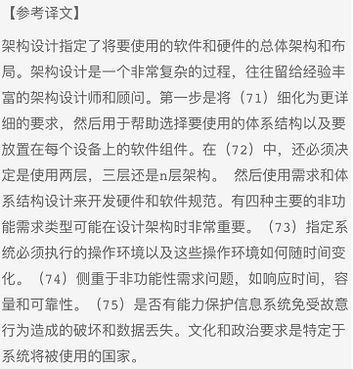

# 2017年下半年系统架构设计师案例分析答案详解

**试题一**

**【问题1】**

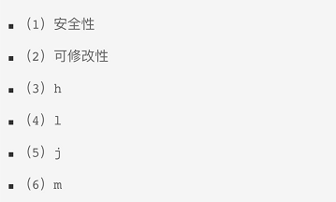

**【问题2】**

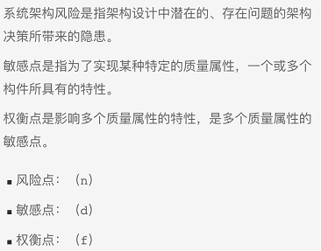

**试题二**

**【问题1】**

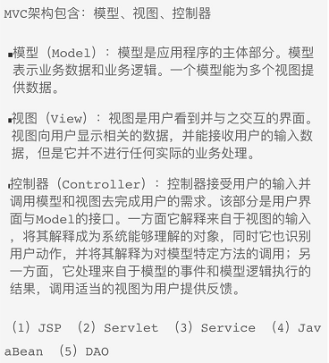

**【问题2】**

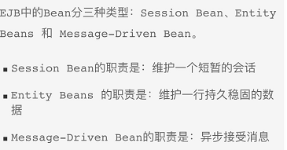

**【问题3】**



**试题三**

**【问题1】**

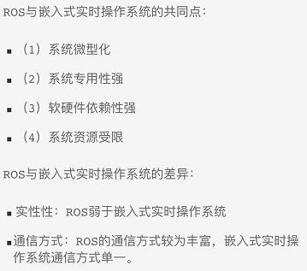

**【问题2】**

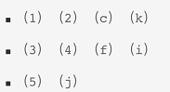

**【问题3】**

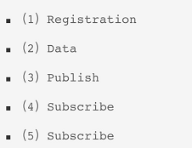

**试题四**

**【问题1】**

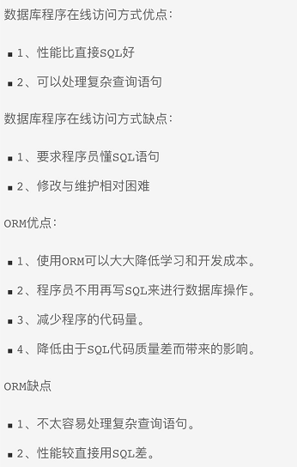

**【问题2】**

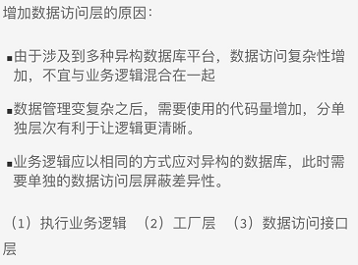

**【问题3】**

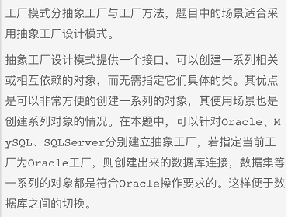

**试题五**

**【问题1】**

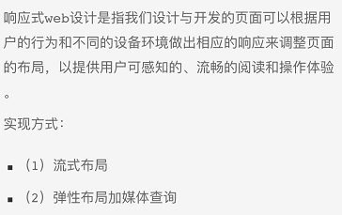

**【问题2】**

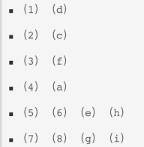

**【问题3】**

